Środa 08.04.2020 r.
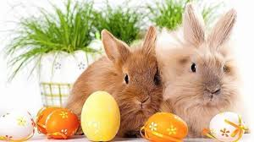-------------Język Polski-----------------
Dzień dobry dzieci!
W dniu dzisiejszym napiszecie świąteczne życzenia!
ZADANIE 1
Zapraszam Was do obejrzenia krótkiego filmu o tym, jak napisać życzenia:
https://www.youtube.com/watch?v=tn7i6hE1b1E
Mam nadzieję, że już przypomnieliście sobie na co należy zwrócić uwagę pisząc życzenia.
Teraz przeczytajcie życzenia, które znajdują się w ćwiczeniach na stronie 85 i wykonajcie zadanie 4.
ZADANIE 2
Nadszedł czas na napisanie życzeń. Proszę, przygotujcie kartkę z bloku technicznego. Pierwszą stronę ozdób wielkanocnymi motywami, na drugiej stronie napiszcie życzenia dla wybranej osoby.
Pamiętajcie, aby zwroty grzecznościowe (Tobie, Ciebie, Wam, Ci) napisać wielką literą. Napisz komu składasz życzenia i nie zapomnij się podpisać. Proponuję napisać życzenia najpierw na brudno, a po sprawdzeniu starannie przepisać na kartkę.
Powodzenia!

ZADANIE 3
Pokoloruj świątecznego baranka
https://www.kolorowankionline.net/baranek-i-przebisniegi

------------------------------------------------------------MATEMATYKA-----------------------------------------------------
ZADANIE 1
Popatrz na obrazek i spróbuj przypomnieć sobie, jak odejmujemy liczbę jednocyfrową do dwucyfrowej.
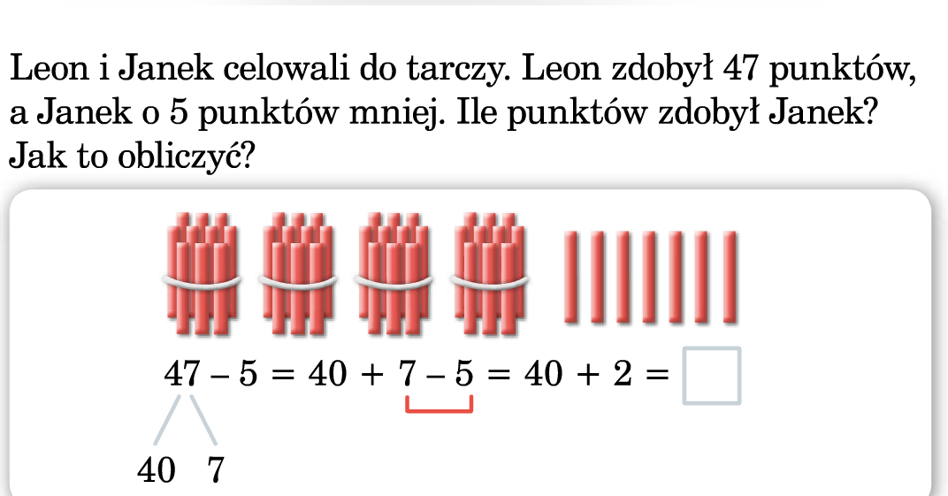

Przepisz działania do zeszytu i wykonaj obliczenia.

ZADANIE 2
Wykonaj zadania w ćwiczeniach s. 42 z. 1- 4.
Uwaga!
Odejmowanie można sprawdzić za pomocą dodawania!
46-3= 43 bo 43+3=46

A teraz ćwiczenia dla wytrwałych. Napisz ile zdobyłeś ananasów?
https://www.matzoo.pl/klasa2/mnozenie-i-dzielenie-w-zakresie-50_11_44

Życzę Wam wszystkim z okazji zbliżających się Świąt Wielkanocnych wszystkiego dobrego,
dużo zdrówka i jak najszybszego powrotu do normalności;)
Ps. Bardzo za Wami tęsknię.

Wasza wychowawczyni
Aneta Pełka

